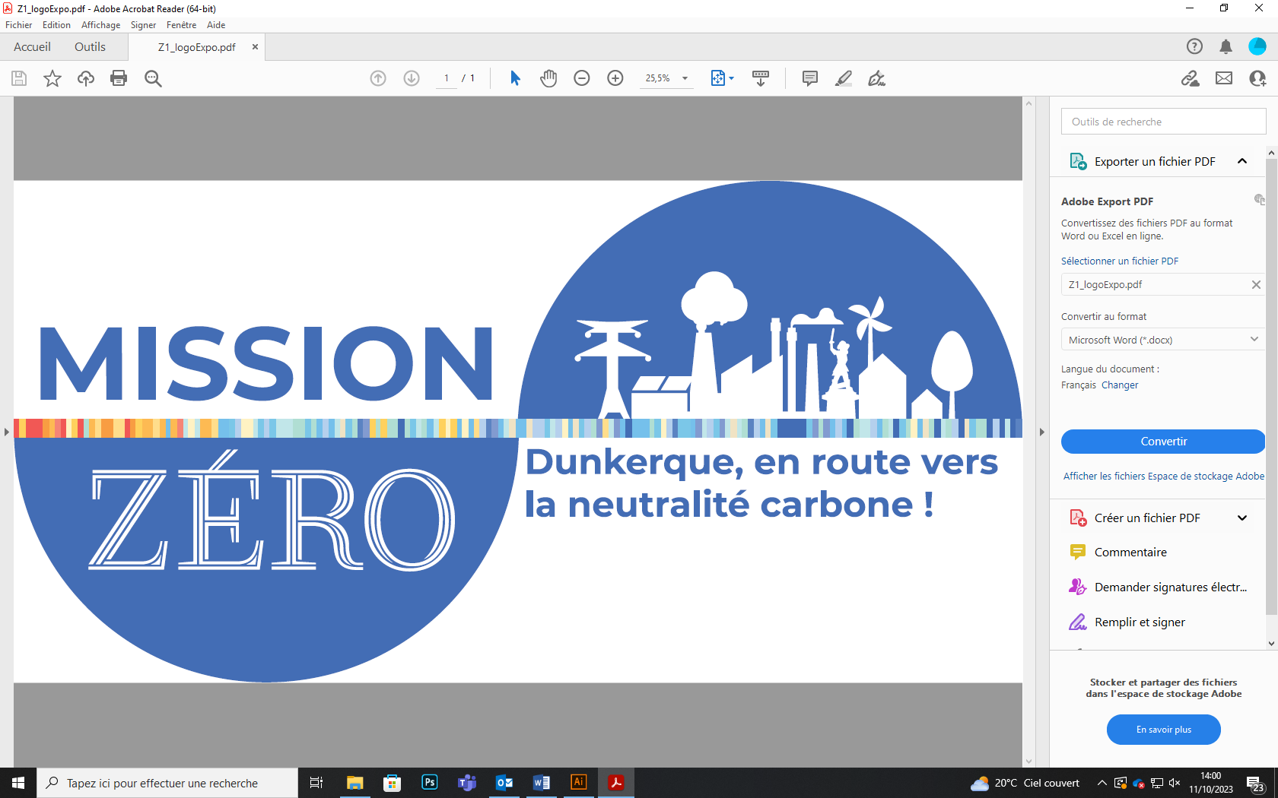

**Visite animée Collège - Déroulé**

**Introduction**

L’animateur donne le nom de l’exposition et laisse le groupe regarder la vidéo d’introduction.

Il explique la signification des bandes colorées et le fait que ce sont bien les activités humaines qui sont responsables du dérèglement climatique.

L’exposition propose d’explorer quelques pistes pour améliorer la situation, à l’échelle individuelle (mode de consommation, chauffage, transport) et collective (industrie, pouvoirs publics).

**Déroulé**

Après un tour rapide de l’exposition, l’animateur explique le déroulé de l’animation: Par petits groupes, les élèves vont répondre à des énigmes. A chaque réponse, correspond une lettre et à la fin, ces lettres permettront de décoder un message (le message est différent pour chaque groupe). Lorsqu’un groupe a fini son énigme, il vient chercher la suivante auprès de l’animateur.

Constitution des groupes : dans l’idéal, 9 groupes car il y a 9 textes à décoder ; au maximum, 11 groupes car il y a 11 questions différentes. Chaque groupe part avec une question différente, une feuille pour les réponses et un crayon.

**Enigme finale**

Lorsqu’un groupe a fini les 11 questions, l’animateur lui donne un des textes à découvrir.

1/4h-20 minutes avant la fin de l’animation, l’animateur regroupe les élèves et donnent les textes à décoder (9 textes différents) aux équipes.

Même si les groupes n’ont pas répondus à toutes les questions, ils devraient pouvoir décoder le texte (il y a au moins 2 codes pour chaque lettre).

**Conclusion**

Chaque équipe lit le texte qu’il a décodé. L’animateur demande si les 9 textes rappellent quelque chose aux élèves : Ce sont les 9 limites planétaires citées dans la vidéo d’introduction. Si nous dépassons toutes les limites, la vie sur Terre risque de devenir très compliquée (pour nous et pour les autres espèces vivantes).

L’animateur termine en donnant les réponses aux 11 questions.